CSV 파일 Import / Export

목차
1. Export
2. Import

1. Export
A. 대상 파일의 내용을 비운다
B. 설정은 아래와 같이
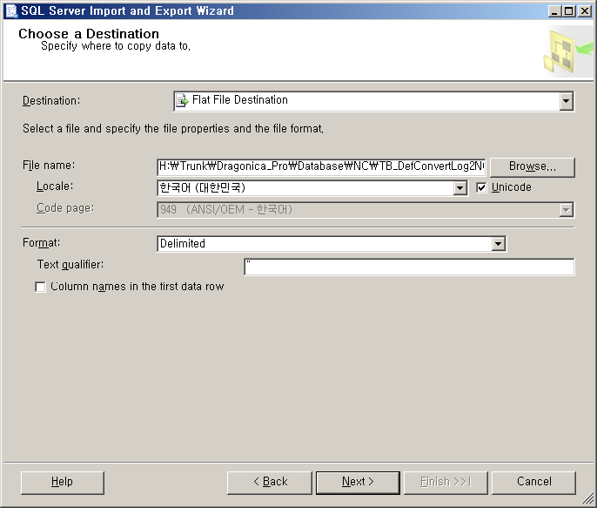

2. Import
A. 아래와 같이 설정한다
!! 주의 !! Text qualifier에 큰따옴표( " )를 설정한다
